Jar a leto v krúžku S lupou do prírody

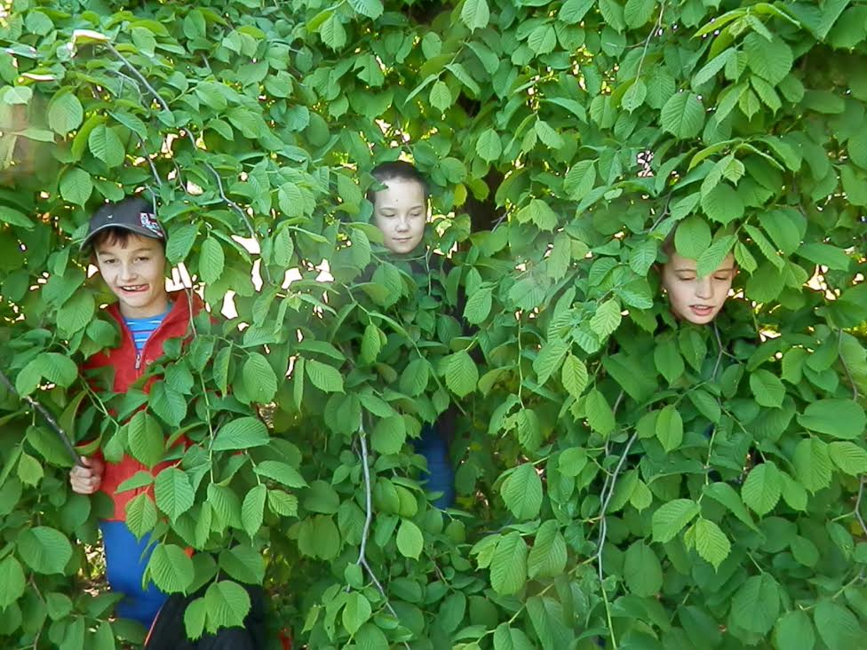
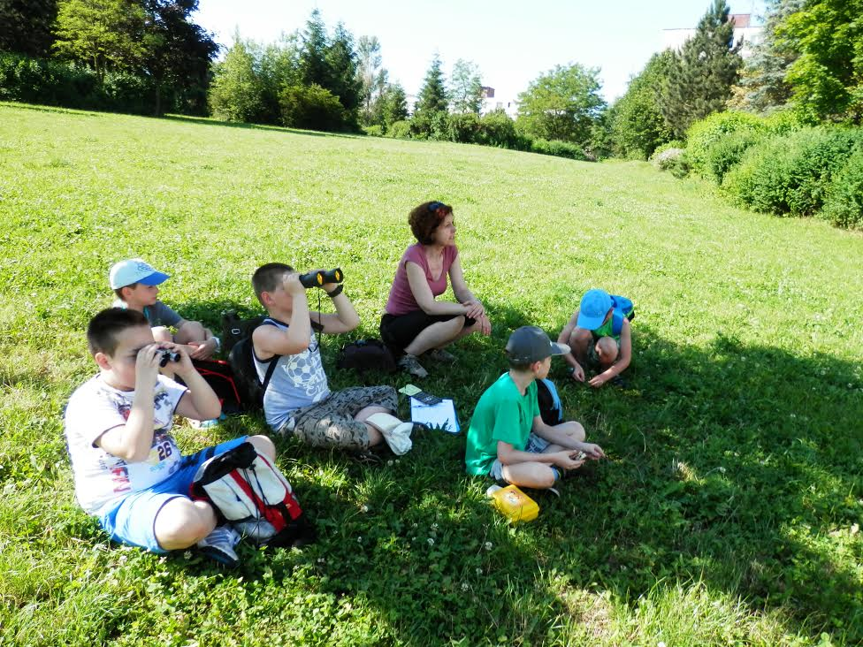
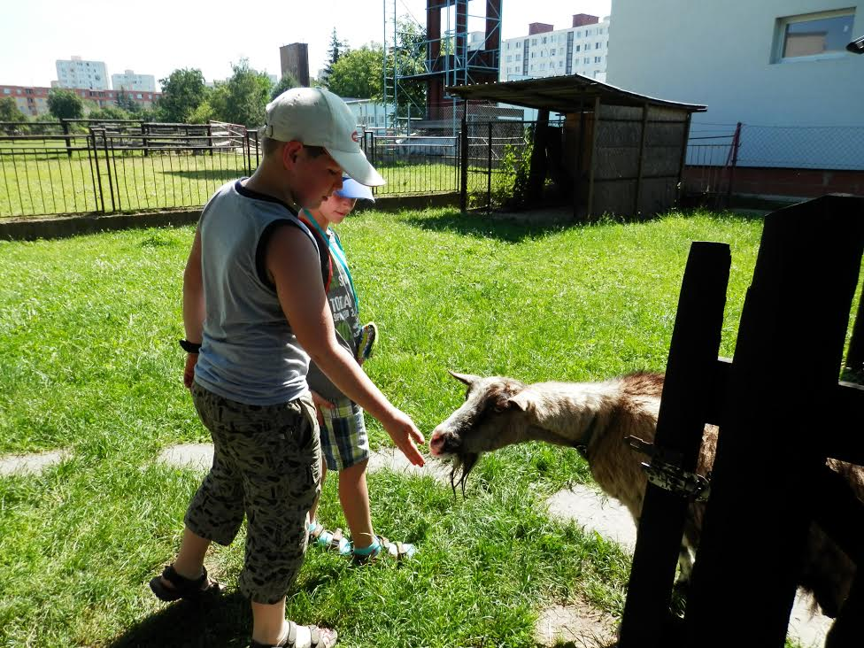
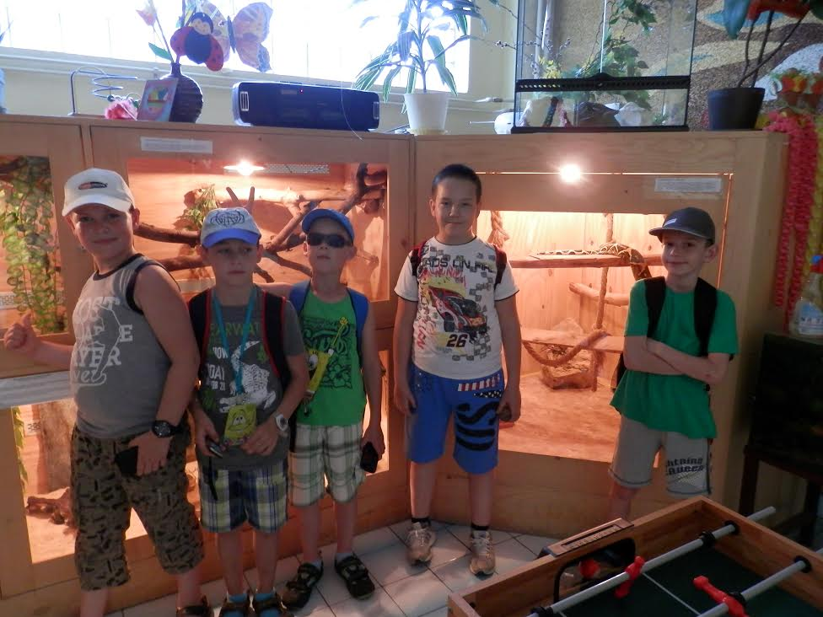
Zdá sa to neuveriteľné, ale už sa blíži koniec školského roku aj v krúžku S lupou do prírody. Cez rok sme zažili veľa pekných tvorivých, športových chvíľ, ale najkrajší čas pre eko aktivity nastal až od marca. Začali sme chodiť viac do parku, k odhánkam, mali sme praktickú prednášku o bylinkách, exkurziu v PD Dohňany a v Mestečku a nakoniec sme sa vybrali za Ing. Dankou Palkechovou do Dubnice nad Váhom. Čo sme pozorovali? Predsa dažďovníky, ktoré si kŕmili už nové potomstvo v novovybudovaných búdkach na zateplených panelákoch. Naučili sme sa pracovať s ďalekohľadom a zahrali sme si hry. Výlet nekončil len tak! Navštívili sme CVČ a mohli sme vidieť exotické zvieratá- hady, leguána, emu, pštrosy, ale najväčšiu radosť nám urobilo kŕmenie malých zajačikov a kozičiek. Krásny deň sme oslávili na trampolíne a hojdačkách. Teraz nás ešte čaká pripraviť si zaujímavú tvorivú dielňu pre podujatie Včielka Vás zabáva. Príďte a urobte si v našom stánku krásny prívesoch na kľúče, tešíme sa na Vás!
Adamko, Ľubko, Tomáško, Jurko, Ondrík, Martinko a Gabika

Stádo jeleňov išlo k napájadlu a zastaví ich ježko rezkým hlasom: - Stojte! Je tu medzi vami nejaký tvrďas? - Nie. - Tak mi dá každý euro!
Na druhý deň ich opäť zastaví ježko:
- Stojte! Je tu medzi vami nejaký tvrďas? Ak nie, tak každý poeure a môžete ísť.
Na tretí deň požiadali vlka, či by im nešiel robiť tvrďasa. Opäť ich zastaví ježko:
- Je tu medzi vami nejaký tvrďas?
Vystúpil vlk:- Je. A čo má byť?
Spoza kríčka vyšiel medveď a hovorí: - Tvrďas stovku a ostatní po eure!

Správny chlapec, správne dievča v 1. triede

Prváci mesta Púchov si zasúťažili na v poradí už 17 – tom ročníku celomestskej súťaže „Správny chlapec, správne dievča v 1. triede“, ktorá sa v priestoroch starého DK konala 11. 6. 2014. Zo školských kôl postúpilo desať dievčat a deväť chlapcov. Každý prvák, či prváčka ukázali svoju výrečnosť pri predstavovaní seba a svojej školy, svoju šikovnosť pri splnení jednoduchej úlohy a predviedli svoj talent vo voľnej disciplíne, na ktorú ich pripravili rodičia, či pani učiteľky. Atmosféra bola naozaj výborná, deti spievali, tancovali, recitovali, či hrali na hudobné nástroje – počuli sme husle, violončelo i klávesy. Súťažiacich hodnotila odborná porota zložená zo zástupcov Mesta, Domu kultúry a Centra voľného času Včielka v Púchove. Výhercami sa stali:

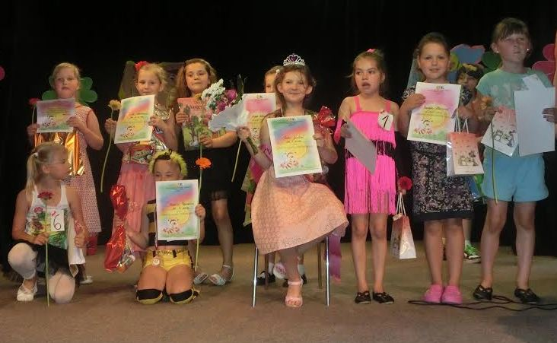
Dievčatá:
1. m – Ema Jancíková /ZŠ Mládežnícka/
2. m – Alexandra Kohutiarová /ZŠ Mládežnícka/
3. m – Natália Pojezdalová /ZŠ Gorazdova/
Cena CVČ Včielka – Katarína Cekulová
Cena DK – Sandra Halušková

Čestné diplomy:
- Aneta Murínová /ZŠ Mládežnícka/
- Nina Körmendyová / ZŠ Gorazdova/
- Simona Zboranová /ZŠ Mládežnícka/
- Kristína Matochová / ZŠ Komenského/
- Michaela Pecková /ZŠ Slovanská/

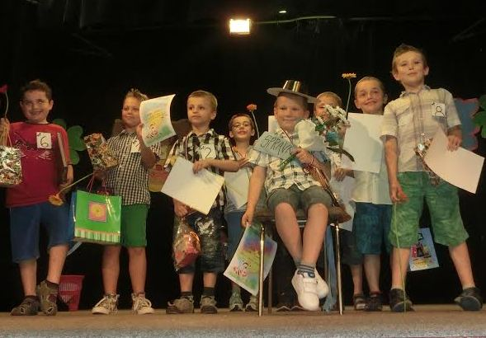
Chlapci:
1. m – Matej Huťa /ZŠ Mládežnícka/
2. m – Tobiáš Pekar /ZŠ Komenského/
3. m – Dušan Dundek /ZŠ Gorazdova/
Cena CVČ Včielka – Zachariáš Galánek
Cena DK – Matúš Galánek

Čestné diplomy:
- Jakub Kysucký /ZŠ Mládežnícka/
- Matej Jankura /ZŠ Slovanská/
- Lukáš Sapák /ZŠ Slovanská/
- Riško Hazala /ZŠ Komenského

Veľké poďakovanie za spoluprácu patrí Domu kultúry v Púchove a členom odbornej poroty.
Už teraz sa tešíme na budúci ročník.
Alena Strýčková
Móricko dostane v škole päťku. Rodičia zúria. - Vieš, že za toto je bitka?
- Viem, môžeme ísť hneď, poznám učiteľovu adresu.
- Martin, prečo si včera odišiel, keď ma Mišo bil?
- Nemohol som sa prizerať, ako bijú môjho najlepšieho kamaráta.

